Внешний курс. Блок 1: Безопасность в сети
  - Основы информационной безопасности
Луангсуваннавонг Сайпхачан, НКАбд-01-24
Содержание

1. Цель работы
Выполнение контрольных заданий первого блока внешнего курса “Основы Кибербезопасности”

2. Выполнение заданий блока “Безопасность в сети”

2.1 Как работает интернет: базовые сетевые протоколы
UDP — транспортный уровень, TCP — транспортный уровень, HTTPS — прикладной уровень, IP — сетевой уровень, следовательно, правильный ответ — HTTPS.(рис. 1)
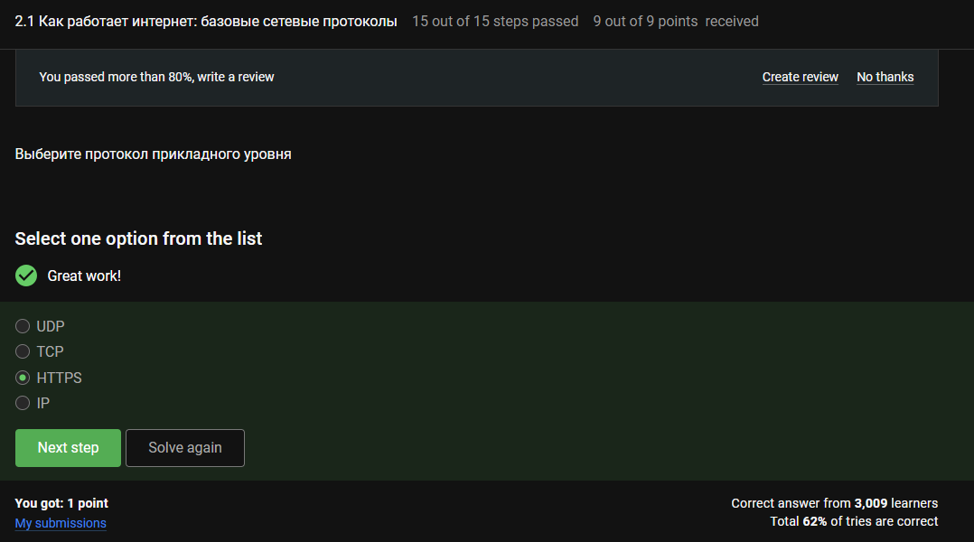
Рисунок 1: HTTPS
Как упоминалось ранее, TCP (Transmission Control Protocol) работает на транспортном уровне.(рис. 2)
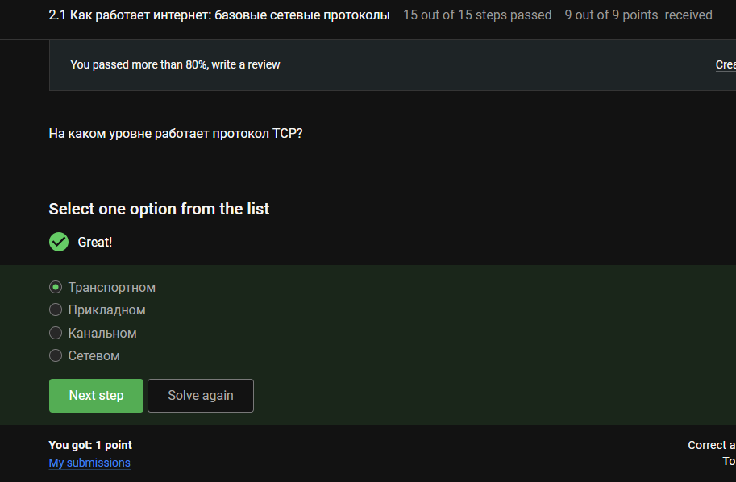
Рисунок 2: Транспортный уровень
Поскольку для корректных IPv4-адресов каждый октет должен быть меньше 255, правильными ответами будут 90.11.90.22 и 25.198.0.15.(рис. 3)
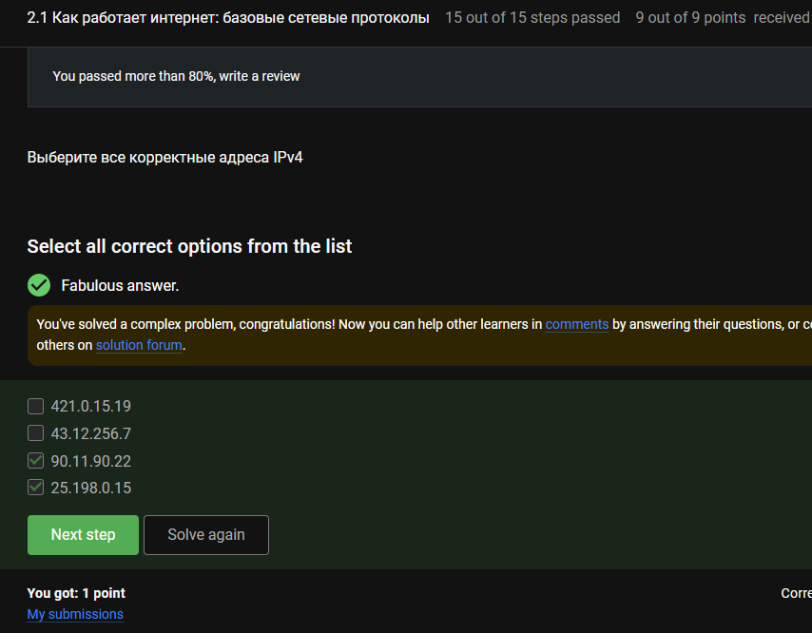
Рисунок 3: IPv4-адрес
DNS (Domain Name System) преобразует доменное имя в IP-адрес.(рис. 4)
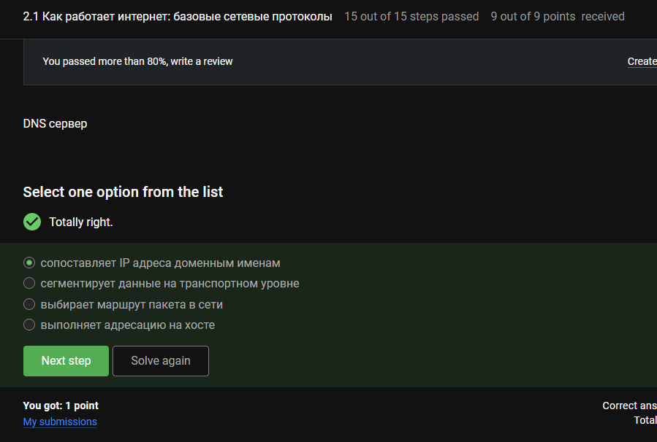
Рисунок 4: DNS
Согласно модели TCP/IP, данные передаются сверху вниз: Прикладной уровень (HTTP, DNS) → Транспортный уровень (TCP, UDP) → Сетевой уровень (IP) → Канальный уровень (Ethernet, Wi-Fi).(рис. 5)
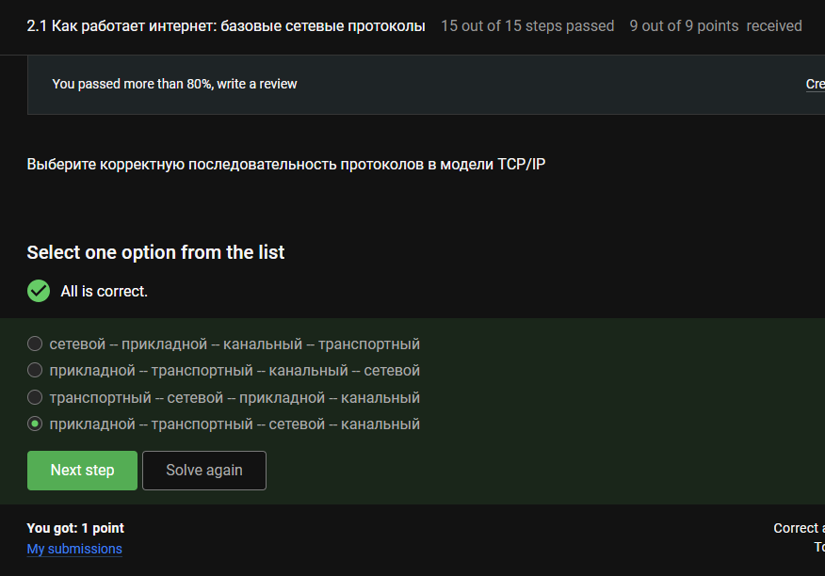
Рисунок 5: Модель TCP/IP
HTTP не шифрует данные, он передаёт их в виде открытого текста, в то время как HTTPS является зашифрованной версией.(рис. 6)
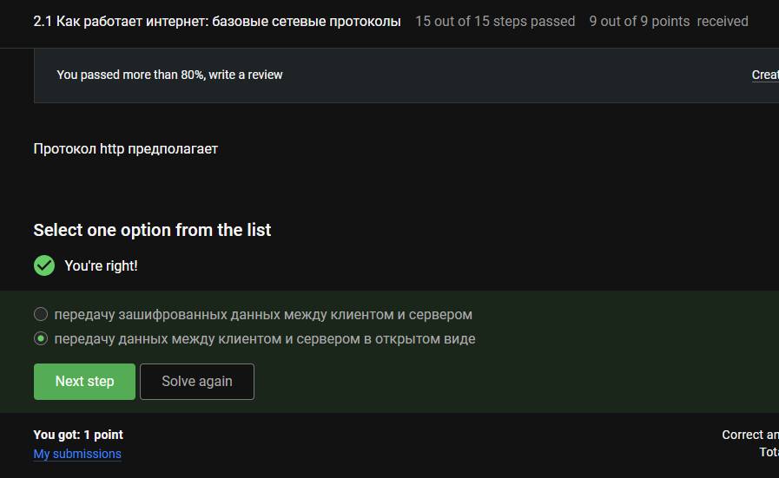
Рисунок 6: Протокол HTTP
HTTPS включает рукопожатие (установление шифрования) и передачу данных (зашифрованные данные), всего состоит из двух фаз.(рис. 7)
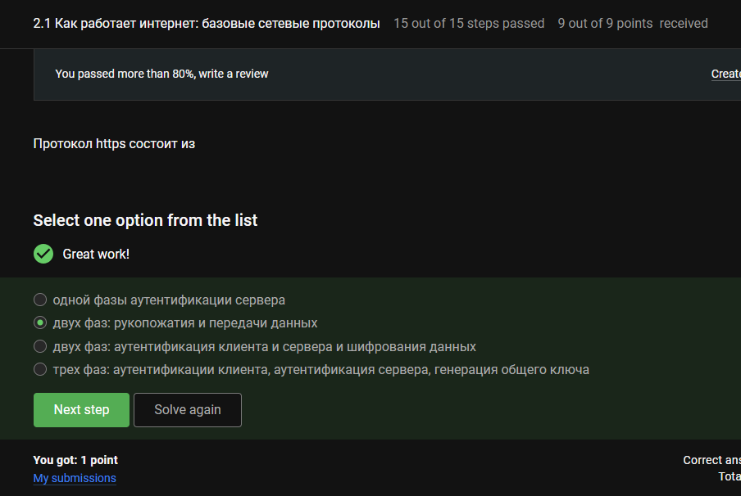
Рисунок 7: Протокол HTTP
Клиент и сервер согласовывают самую высокую поддерживаемую версию TLS во время рукопожатия.(рис. 8)
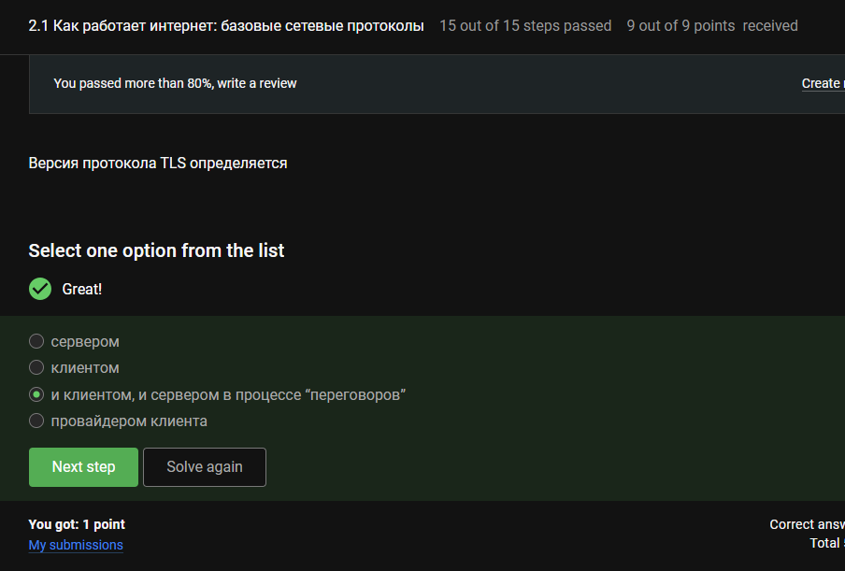
Рисунок 8: Версия протокола TLS
Рукопожатие устанавливает ключи и алгоритмы, но пока не шифрует фактические данные — это происходит на фазе передачи данных.(рис. 9)
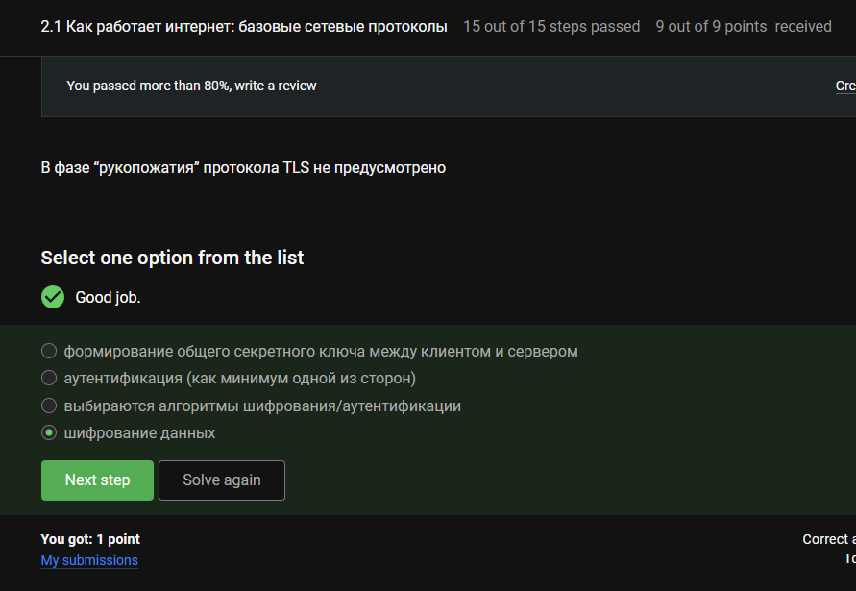
Рисунок 9: Версия протокола TLS

2.2 Персонализация сети
Файлы cookie (куки) обычно хранят идентификаторы сессий и идентификаторы пользователей, но не пароли или IP-адреса (IP — это сетевой уровень, пароли являются конфиденциальными и не хранятся в куках).(рис. 10)
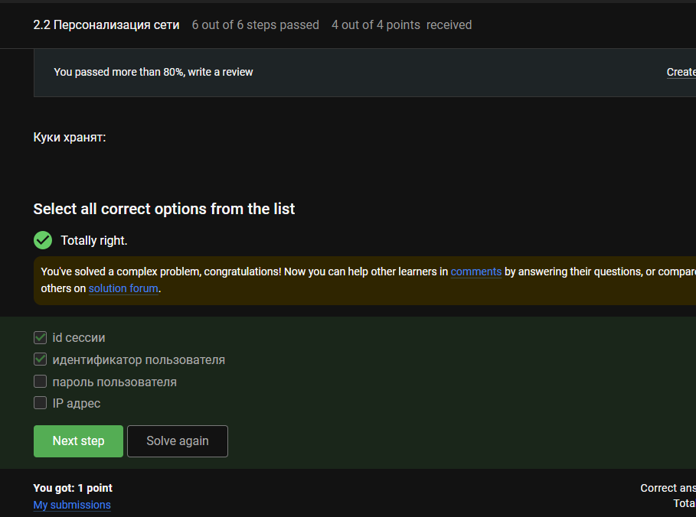
Рисунок 10: Файлы cookie (куки)
Куки обрабатывают состояние пользователя (аутентификация, персонализация, отслеживание, аналитика), но надёжность обеспечивается более низкими уровнями, такими как TCP, а не куками.(рис. 11)
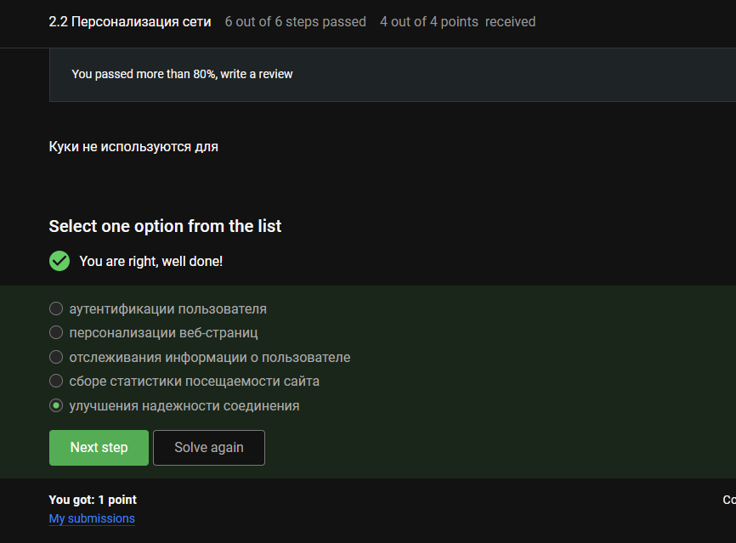
Рисунок 11: Файлы cookie (куки)
Сервер генерирует куки и отправляет их клиенту.(рис. 12)
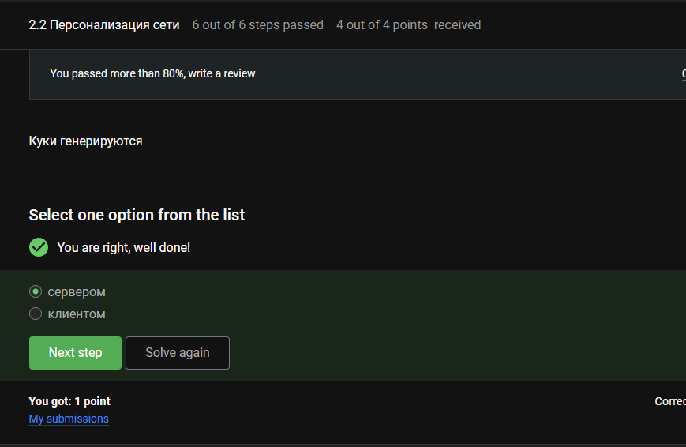
Рисунок 12: Файлы cookie (куки)
Сессионные куки существуют только в памяти браузера до тех пор, пока пользователь не закроет браузер (срок действия не установлен).(рис. 13)
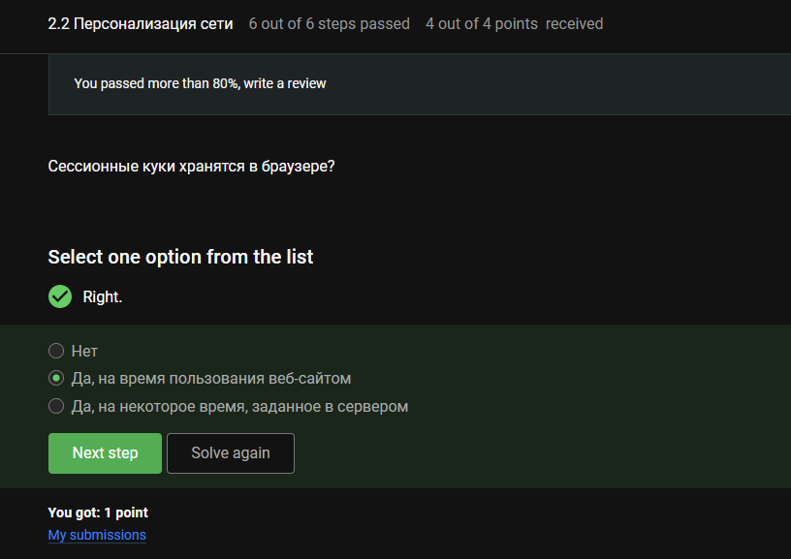
Рисунок 13: Файлы cookie (куки)

2.3 Браузер TOR. Анонимизация
TOR направляет трафик через три промежуточных узла: входной (guard), средний (middle) и выходной (exit).(рис. 14)
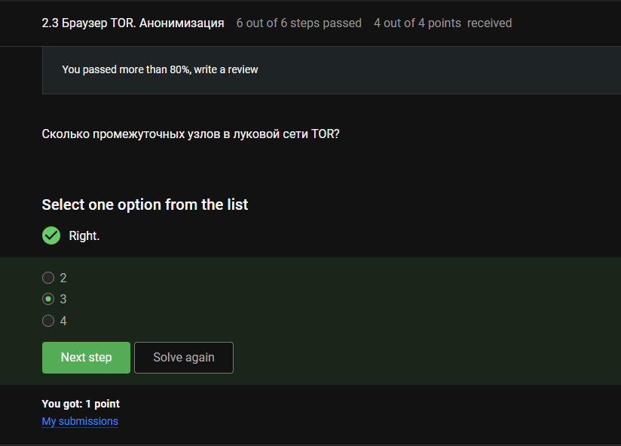
Рисунок 14: Браузер TOR
Отправитель знает конечный IP-адрес назначения для инициирования соединения. Выходной узел расшифровывает самый внутренний слой и отправляет запрос получателю, поэтому он также знает IP-адрес получателя, в то время как входной и средний узлы знают только соседние узлы.(рис. 15)
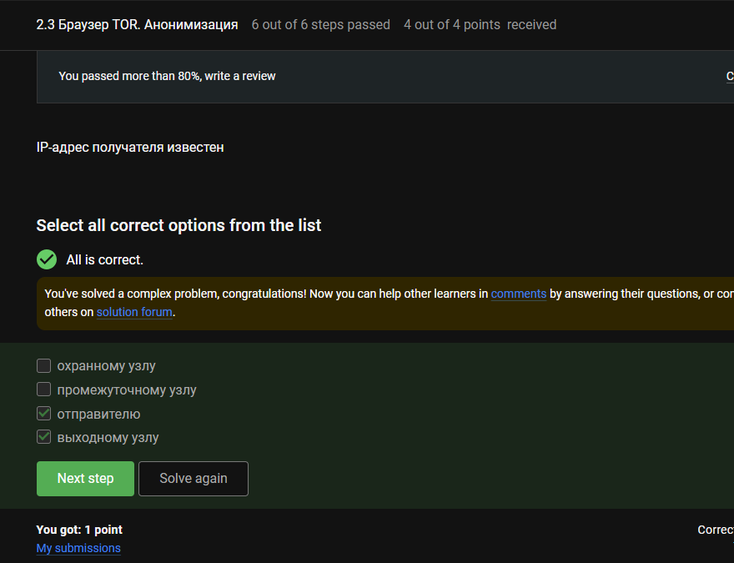
Рисунок 15: Браузер TOR
В TOR отправитель самостоятельно устанавливает секретный ключ с каждым узлом (входным, средним, выходным) во время создания цепи.(рис. 16)
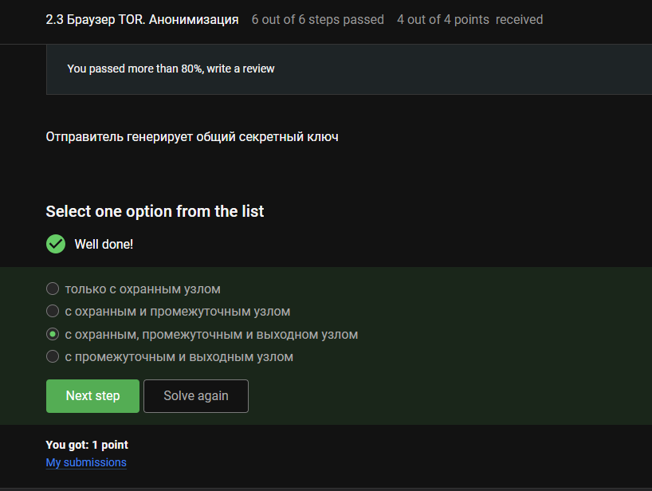
Рисунок 16: Браузер TOR
Получатель получает трафик как обычный HTTPS/HTTP-запрос от выходного узла — браузер TOR не требуется.(рис. 17)
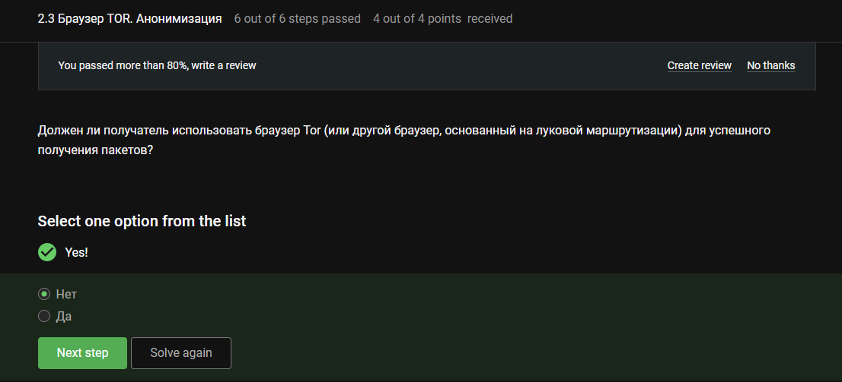
Рисунок 17: Браузер TOR

2.4 Беспроводные сети Wi-Fi
Wi-Fi — это общепринятое название стандартов беспроводных сетей IEEE 802.11.(рис. 18)
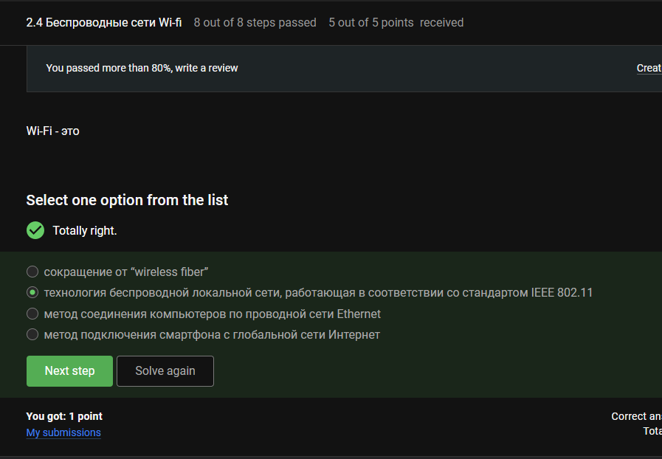
Рисунок 18: Wi-FI
Wi-Fi (IEEE 802.11) работает на канальном уровне (L2), обрабатывая MAC-адресацию и управление доступом к среде.(рис. 19)
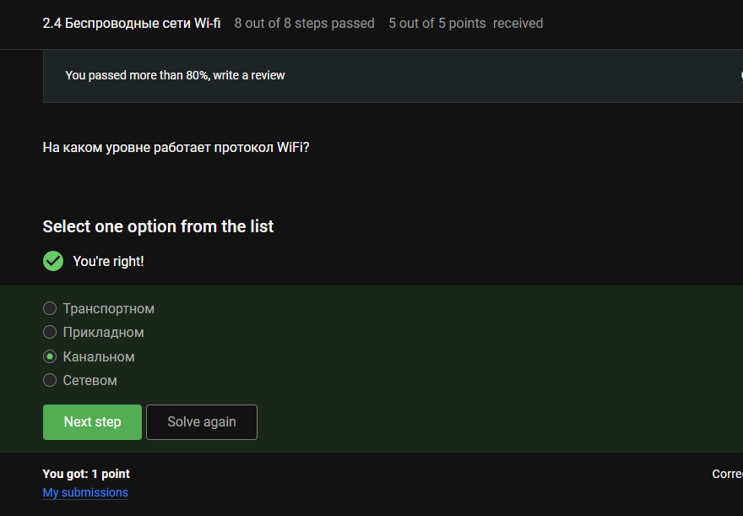
Рисунок 19: Уровень протокола Wi-Fi
WEP использует слабое шифрование RC4 и статические ключи, что делает его легко взламываемым(рис. 20).
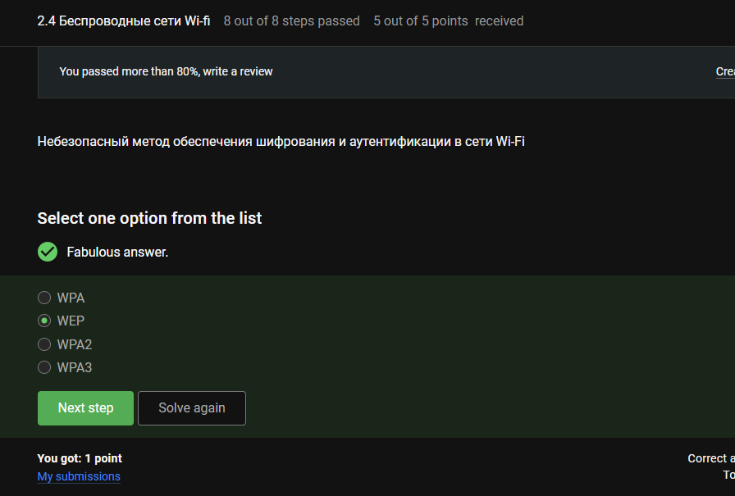
Рисунок 20: аутентификация Wi-Fi
После аутентификации WPA2/WPA3 данные между хостом и маршрутизатором шифруются (например, AES-CCMP).(рис. 21)
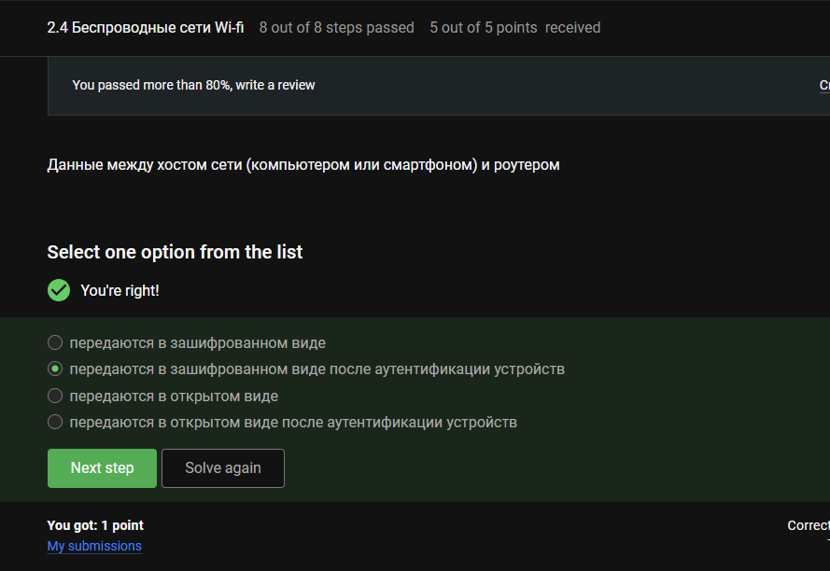
Рисунок 21: аутентификация Wi-Fi
В домашних сетях используется предварительно согласованный ключ (PSK), а не корпоративная аутентификация (для которой требуется RADIUS-сервер).(рис. 22)
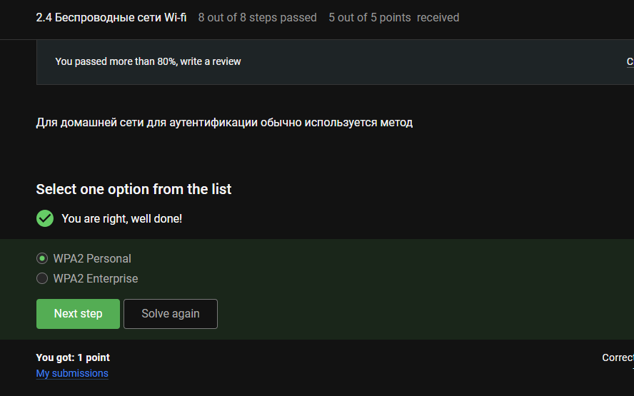
Рисунок 22: аутентификация Wi-Fi

3. Выводы
Во время этого блока я узнал о работе основных сетевых протоколов, файлах cookie сети Wi-Fi и браузере TOR

